# PEBL: PA-ID, PA-REP, PA-DT, MA y MG.

## Tareas de Percepción Auditiva, Memorama gráfico y Memorama Auditivo.

## Manual del Usuario.

Este documento provee una guía para el uso del software PEBL: PA-M.

### Funciones de la Tarea (PA):

La tarea de Percepción Auditiva en PEBL (PEBL-PA):

* Presenta una serie de estímulos aleatorios en forma de pares de tonos audibles.
* Recoge información por medio del teclado.
* Mide el tiempo de respuesta.
* Registra la información recogida en un fichero de separación por comas CSV.

### Instalación:

Para instalar el conjunto de tareas PA, proceda de la siguiente forma:

1. Ubique los directorios provistos que contienen la siguiente estructura:

|  |  |  |
| --- | --- | --- |
| **DIRECTORIO** | **SUBDIRECTORIOS** | **FICHEROS** |
| PEBL-M | PEBL-MA  PEBL-MG | Pbl  About.txt |
| PEBL-PA | PA-DT  PA-ID  PA-REP | pbl  Params/  About.txt |

1. Coloque todos los anteriores ficheros en el directorio de experimentos instalado por PEBL en Documentos, este directorio se identifica por tener un nombre similar a “pebl-exp.2.0” y contener la TEST BATTERY en forma de un directorio llamado “battery”.
2. Ejecute PEBL. Debería poder observar los directorios junto a la TEST BATTERY de PEBL en la lista de experimentos del mismo:

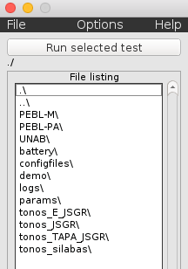

1. Para ejecutar una tarea, ingrese al directorio correspondiente y ubique el fichero con extensión ‘pbl’, por ejemplo, para ejecutar la tarea PA-DT ubique el fichero ‘PA-DT_JSGR.pbl’.

### Menú:

El menú de selección de punto de arranque para la tarea de percepción auditiva permite acceder directamente a la etapa ya sea demostración entrenamiento o prueba que se desea aplicar al participante.

Para su utilización basta con seleccionar con el teclado numérico la opción deseada.

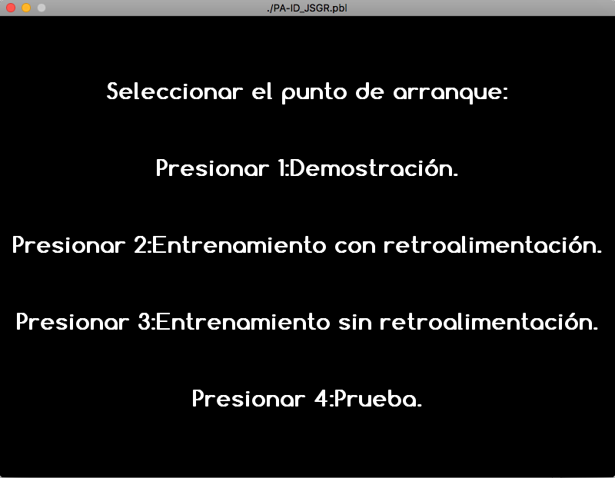

### Paradigma del experimento:

La tarea PEBL-PA contiene ejercicios bajo los siguientes métodos:

#### Discriminación de tonos:

En este método son presentados uno a uno tonos altos y bajos con el fin de que el participante se familiarice con ellos. Para esto se debe presionar la tecla flecha hacia arriba si el tono es alto y la tecla flecha hacia abajo si por el contrario el tono es bajo.

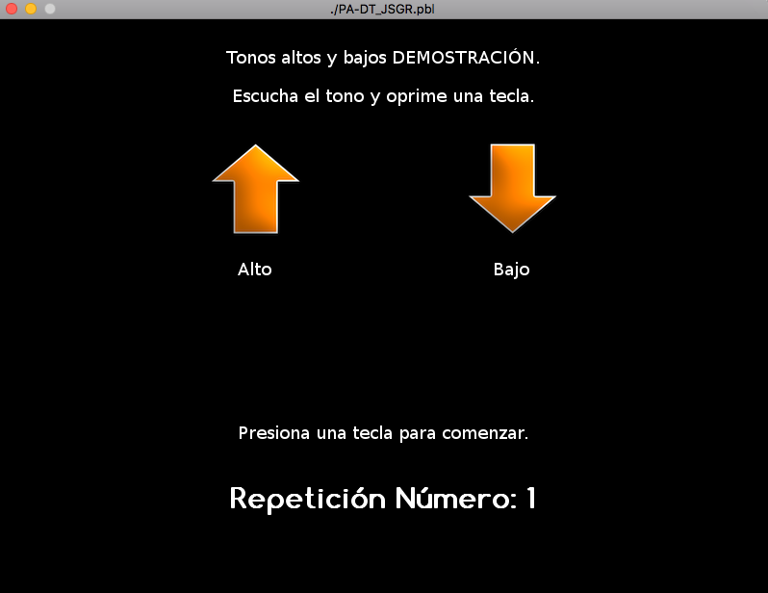

#### Iguales- Diferentes:

En este método son presentados pares de tonos y el participante debe discernir si los tonos correspondientes a cada par son iguales o diferentes.  se debe presionar la tecla flecha hacia arriba si el par de tonos está conformado por todos iguales y en caso contrario la tecla flecha hacia abajo si el par de tonos está conformado por tonos diferentes.

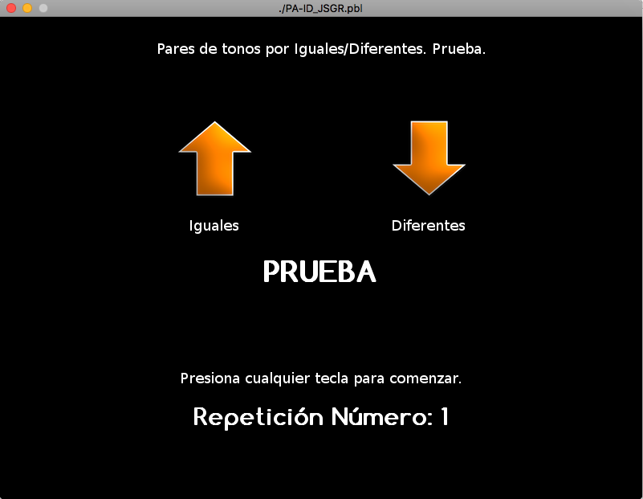

#### Repeticiones:

En este método son presentados pares de tonos que el participante debe imitar presionando para cada tono la flecha en dirección correspondiente la izquierda para tonos bajos y la derecha para tonos altos.

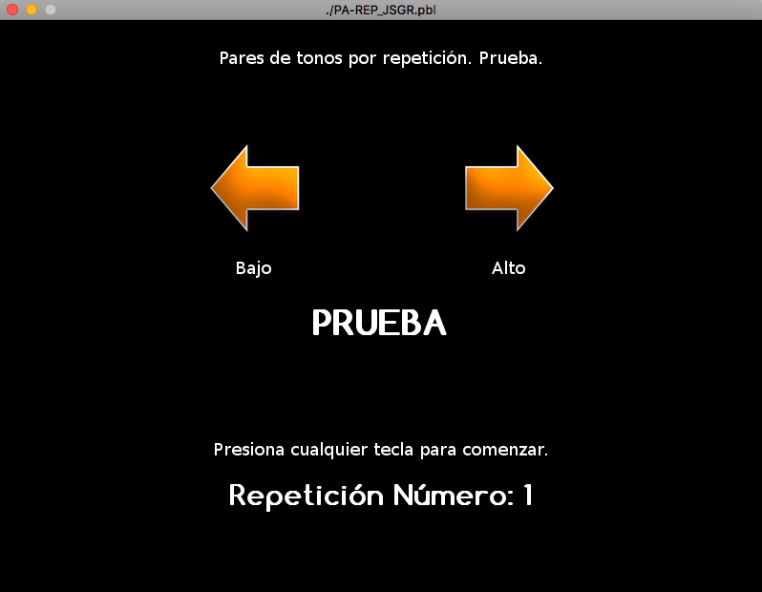

### Estructura:

La tarea PEBL-PA se divide en los siguientes ejercicios:

#### Demostración:

En esta primera etapa se realiza una demostración visual por medio de una animación en la que se muestra al participante Cómo interactuar de acuerdo a los tonos que Escucha. Luego de cada animación se debe interactuar imitando el movimiento depresión de las teclas correspondientes.

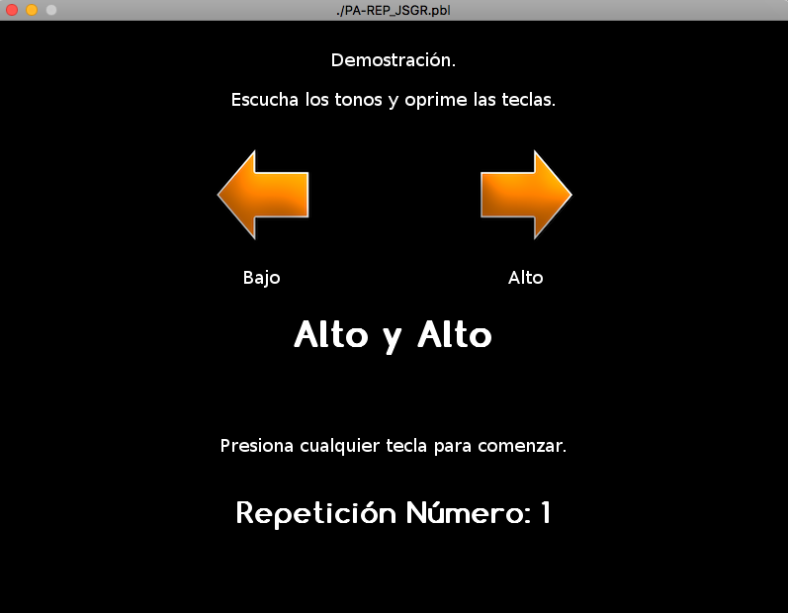

#### Entrenamiento con retroalimentación:

Esta segunda etapa permite que haya un entrenamiento en el cual después de cada estímulo el participante debe interactuar presionando las teclas adecuadas para después recibir una retroalimentación por medio de una animación similar a la etapa anterior.

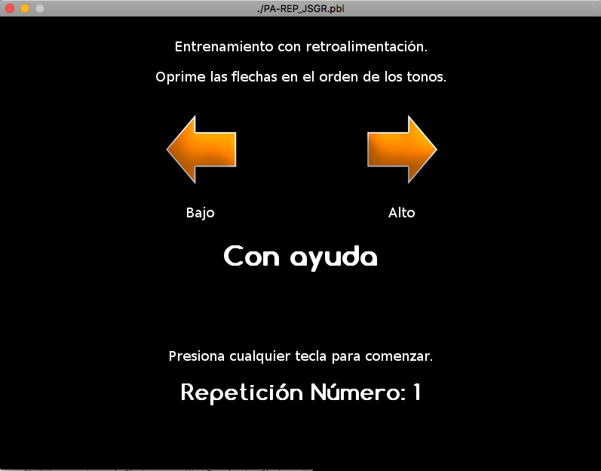

#### Entrenamiento sin retroalimentación:

En esta etapa se cuenta con un entrenamiento sin la retroalimentación presente en la etapa anterior.  se cuentan con repeticiones

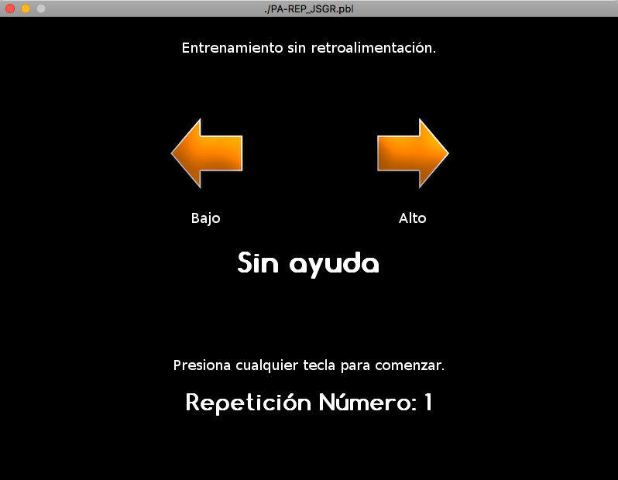

#### Prueba:

Finalmente la prueba cuenta con 48 repeticiones y no presenta ningún tipo de retroalimentación simplemente presenta los estímulos y espera la interacción por parte del participante.



### Configuración:

#### Parámetros:

Los parámetros que permite la prueba de percepción auditiva tanto para el método de repeticiones como para el método de iguales y diferentes son el intervalo y la duración como números enteros dados en unidades de mil y segundos. Para editar estos parámetros diríjase al botón correspondiente en él programa de Puebla y allí despliegue la ventana.

Luego de editar los parámetros seleccione el botón save file and exit.

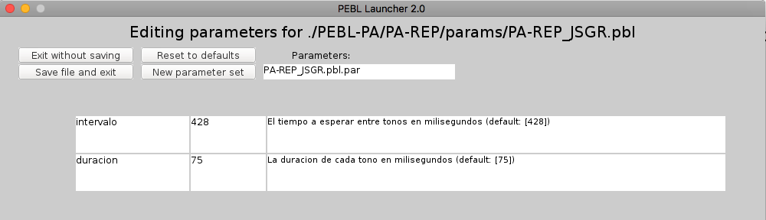

#### Cambio de tonos:

Para cambiar los tonos ubique en el directorio correspondiente a la tarea Los ficheros alto y bajo con extensión wav. Estos ficheros pueden ser reemplazados por ficheros con una oración mínima equivalente a la duración estipulada los parámetros y en formato de onda de Microsoft.

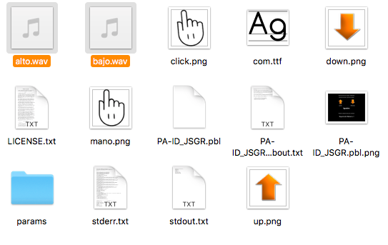

#### Tamaño de Pantalla:

El tamaño de pantalla puede ser ajustado en la ventana del programa de pebl bajo el apartado screen Size. Para la tarea de percepción auditiva en cualquiera de sus métodos se recomienda un tamaño de pantalla de 800 por 600 píxeles.

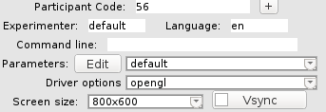

### Resultados:

Los resultados se producen en ficheros de texto de separación con comas (csv). Estos ficheros se ubican junto al ejecutable de cada tarea En el mismo directorio. Cada fichero lleva el número del participante Y contiene la siguiente información. Estos ficheros pueden ser ingresados en Excel en spss o en cualquier software de hojas de cálculos o análisis estadístico qué soporte este tipo de fichero.

|  |  |  |  |  |
| --- | --- | --- | --- | --- |
| participante | repeticion | intervalo | correcto | tiempo |
| 20 | 1 | 428 | si | 479 |
| 20 | 2 | 428 | si | 446 |
| 20 | 3 | 428 | si | 491 |
| 20 | 4 | 428 | no | 339 |

### Funciones de la Tarea (MA y MG):

La tarea PEBL-M:

1. Presenta una serie de estímulos organizados en una matriz de objetos seleccionables.
2. Permite seleccionar dos objetos.
3. Evalúa si se conforma una pareja.
4. Cuenta los intentos exitosos y fallidos.

### Estructura:

#### Tarea de Memoria Gráfica:

#### Tarea de Memoria Auditiva:

### Configuración:

#### Cambio de tonos:

Para cambiar los tonos ubique en el directorio correspondiente a la tarea Los ficheros alto y bajo con extensión wav. Estos ficheros pueden ser reemplazados por ficheros con una oración mínima equivalente a la duración estipulada los parámetros y en formato de onda de Microsoft.

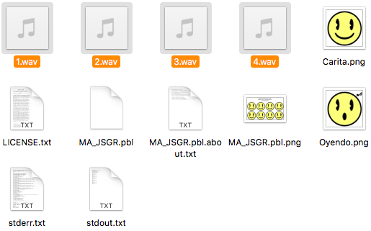

#### Cambio de imágenes:

Para cambiar los tonos ubique en el directorio correspondiente a la tarea Los ficheros alto y bajo con extensión wav. Estos ficheros pueden ser reemplazados por ficheros con una oración mínima equivalente a la duración estipulada los parámetros y en formato de onda de Microsoft.

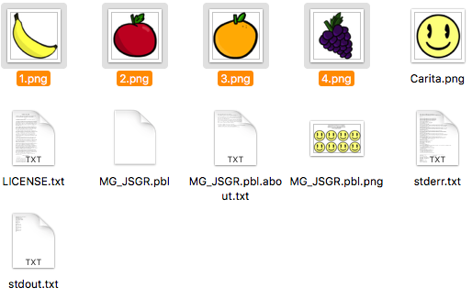

### Resultados:

Los resultados se producen en ficheros de texto de separación con comas (csv). Estos ficheros se ubican junto al ejecutable de cada tarea En el mismo directorio. Cada fichero lleva el número del participante Y contiene la siguiente información. Estos ficheros pueden ser ingresados en Excel en spss o en cualquier software de hojas de cálculos o análisis estadístico qué soporte este tipo de fichero.

|  |  |  |  |
| --- | --- | --- | --- |
| participante | intento | acierto | tiempo |
| 20 | 1 | si | 479 |
| 20 | 2 | si | 446 |
| 20 | 3 | si | 491 |
| 20 | 4 | no | 339 |